Fünf-Jahres-Bilanz: Partnerschaft von Hisense und Gorenje ist ein Erfolgsmodell
Mit neuester Produkt-Generation verschwimmen Grenzen zwischen Haushaltsgeräten und Unterhaltungselektronik – auch in Österreich

2018 haben sich der chinesische Elektronik-Konzern Hisense und der europäische Haushaltsgeräte-Hersteller Gorenje zusammengeschlossen, fünf Jahre später ist diese Partnerschaft auch in Österreich ein Erfolgsmodell. Unter dem Dach der Hisense Europe Group findet ein intensiver Wissenstransfer statt. Die Grenzen zwischen Weißer Ware, dem Haushaltsportfolio, und Brauner Ware, dem Unterhaltungselektronik-Segment, lösen sich dabei zusehends auf.

Wien, 23. August 2023 – Hisense Gorenje Austria bilanzierte 2022 mit 35,4 Millionen Euro Umsatz und einem Plus von 11,67 Prozent. Die gesamte Hisense Europe Group verbuchte 2,9 Milliarden Euro Umsatz und will sich bis 2025 sogar auf 4,9 Milliarden steigern. Und die chinesische Mutter ist – mit weiterer Aufwärtstendenz – bereits die Nummer zwei am globalen TV-Markt.

Innovationen „Made in Europe“: Das Kühlgerät als Kommunikationsmedium

„Die Zahlen belegen, dass die Bündelung der Kräfte in Europa beide Firmen schlagkräftiger macht“, erläutert Andreas Kuzmits, Geschäftsführer von Hisense Gorenje Austria. Hisense baut den europäischen Standort sukzessive aus, erst im Februar 2023 wurde im slowenischen Velenje ein brandneues Forschungs- und Entwicklungszentrum eröffnet. Die dortige Innovationsarbeit kommt beiden Unternehmensteilen zugute, und auch die Produktion ist dank der Fabriken in Slowenien, Serbien und Tschechien „Made in Europe“.

Begünstigt wird die Win-win-Situation durch das zunehmende Verschmelzen der beiden Produktgruppen. „Die Trennung von Weißer und Brauner Ware ist immer schwerer aufrechtzuerhalten. Bei der Messe ‚küchenwohntrends‘ in Salzburg haben wir ein neuartiges Multi-Door-Kühlgerät mit integriertem Android-System vorgestellt. Es lässt sich mit dem Smartphone und dem elektronischen Sprachassistenten Alexa verknüpfen. Außerdem können via Touchscreen Notizen hinterlegt werden – das Kühlgerät wird quasi zum zusätzlichen Kommunikationsmedium im Haushalt“, führt Andreas Kuzmits aus.

Gemeinsamer Auftritt bei der IFA 2023 in Berlin

Bei der IFA 2023, der größten internationalen Fachmesse für Unterhaltungselektronik und Haushaltsgeräte, will die Hisense Europe Group mit dieser und weiteren Neuentwicklungen auftrumpfen. Die Veranstaltung findet von 1. bis 5. September in Berlin statt – wie immer bei Fachmessen treten beide Marken gemeinsam auf.

Doch nicht nur technologische Innovationen werden durch das europäisch-chinesische Joint Venture vorangetrieben. Nach dem Laundry-A-Project, also der Optimierung der Energieeffizienz im Waschmaschinen-Segment, ist nun sogar „Triple-A“ angesagt: Die Advanced-Plus-Waschmaschinen von Gorenje vereinen Energieklasse A, optimale Schleudereffizienz und niedrigstes Geräuschlevel. „Ein weiterer Meilenstein in puncto Nachhaltigkeit“, betont Andreas Kuzmits.

Nachhaltigkeitsziele: Hisense Gorenje Austria macht’s vor

Und nicht der einzige, denn Hisense und Gorenje verfolgen ambitionierte Klimaziele, die unter anderem durch kurze Wege zwischen Herstellung, Vertrieb und Endkund:innen erreicht werden sollen. Schon 2030 will die Hisense Europe Group klimaneutral sein, 2050 soll dies auch für die gesamte Lieferkette gelten.

Der Österreich-Geschäftsführer meint dazu: „Hisense Gorenje Austria unterstützt den Nachhaltigkeitsschwerpunkt der Hisense Europe Group nicht nur, wir sind in vielerlei Hinsicht sogar Vorreiter.“ Zwei Logistik-Zentren und ein dichtes Netz an Partnern im Fach- und Großhandel garantieren den Kund:innen, dass die CO₂-Emissionen beim Transport ihrer Produkte so gering wie möglich bleiben. „Außerdem beschäftigen wir ein eigenes Service-Team, das in ganz Österreich rasch zur Stelle ist, um Geräte in Stand zu setzen.“

Hisense-TV soll auch in Österreich reüssieren

Innovative Produkte und Kundennähe: Auf dieser Basis soll ab 2024 auch die Etablierung von Hisense-TV-Geräten in Österreich gelingen. „Wir freuen uns, dieses Segment zu übernehmen und seine Entwicklung voranzutreiben. Für Hisense Gorenje Austria ist dies – nach der Umfirmierung zu Beginn dieses Jahres – ein weiterer Schritt, um zwei erfolgreiche Marken in einem Unternehmen zusammenzuführen.“

-------------------------

Über Hisense Gorenje Austria
Gorenje ist einer der größten Hersteller von Haushaltsgeräten in Europa. Die österreichische Niederlassung – seit Jänner 2023 offiziell die „Hisense Gorenje Austria GmbH“ – besteht mit eigenem Standort seit 1975, die Zentrale befindet sich in Wien. Hisense Gorenje Austria verzeichnete im Jahr 2022 35,4 Millionen Euro Umsatz, der Marktanteil im Bereich der Haushaltsgroßgeräte beträgt aktuell 7,6 Prozent. Das Produktsortiment umfasst Kühl-/Gefriergeräte, Waschmaschinen, Waschtrockner und Wäschetrockner, Geschirrspüler, Küchengeräte, Küchen- und Haushaltskleingeräte, Warmwasserspeicher sowie Klimageräte.

Gorenje ist außerdem ein verlässlicher Partner im Einbaubereich (Backöfen bzw. Herde, Kochfelder, Dunstabzugshauben, Mikrowellen) und somit ein Vollsortiment-Anbieter für den Haushalt.

2018 wurde das Unternehmen ein Teil der Hisense Europe Group und profitiert somit vom Zugang zu den Ergebnissen umfangreicher F&E-Aktivitäten des Mutterkonzerns. Hisense, in China beheimatet und einer der weltweit führenden Hersteller von Unterhaltungselektronik, betreibt 16 Zentren für Forschung und Entwicklung. Rund fünf Prozent des Gesamtumsatzes von 27 Milliarden US-Dollar werden investiert, um in allen Produktsegmenten ein Vorreiter für technologische Innovationen zu bleiben.

Bildinformation

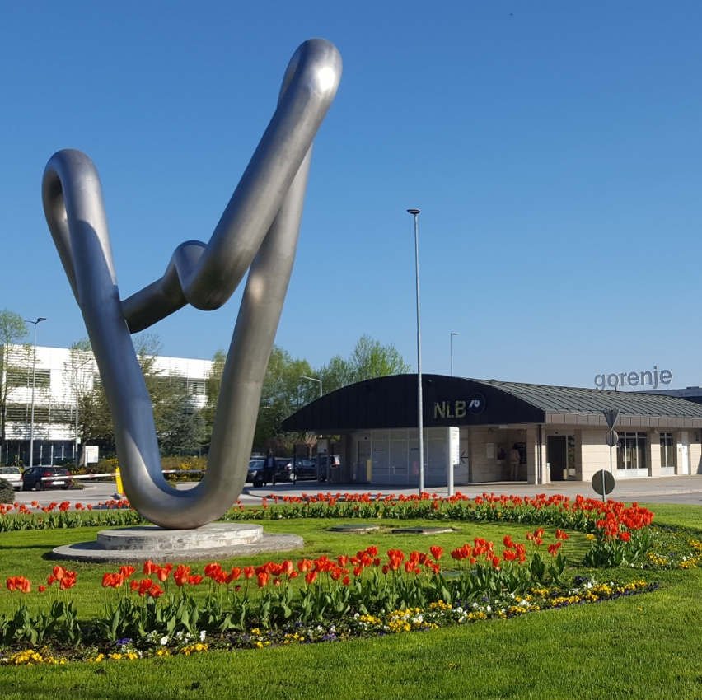 | Seit fünf Jahren ist Velenje, der traditionsreiche Firmensitz von Gorenje, die Zentrale der Hisense Europe Group. Neben Haushaltsgeräten wird unweit der österreichischen Grenze nun auch Unterhaltungselektronik produziert.  © Hisense Gorenje Austria
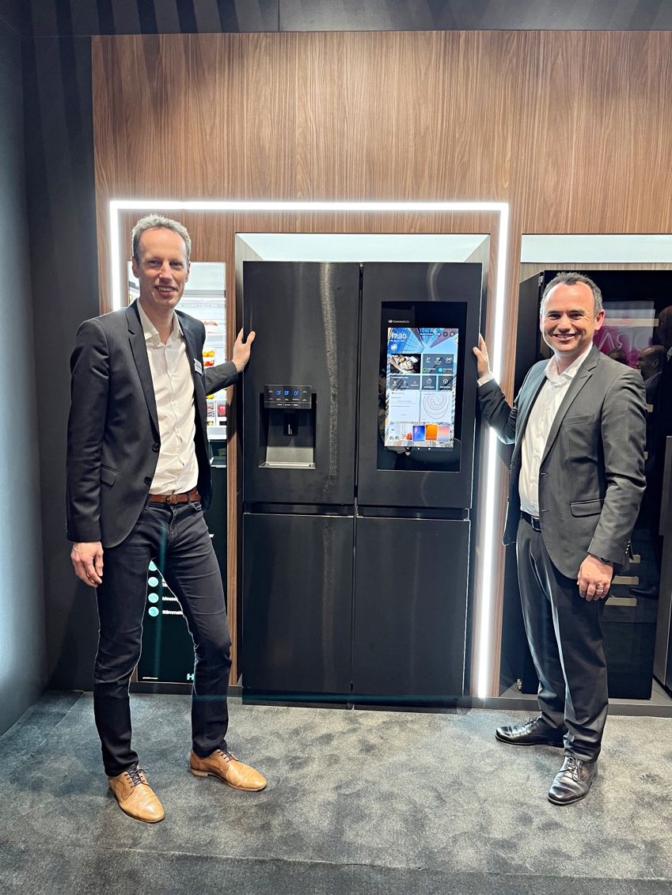 | Der Geschäftsführer von Hisense Gorenje Austria, Andreas Kuzmits (links, mit Robert Merl, Head of Product and Marketing Management) sieht im neuen Multi-Door-Kühlgerät von Hisense mit Touchscreen einen Trendsetter. Denn künftig sollen die Segmente Haushalt und Unterhaltung immer mehr verschwimmen. Die genaue Produktbezeichnung lautet „PureFlat Smart Infinite Series RQ 760 N4IFE“.  © Hisense Gorenje Austria

Ihre Ansprechpartner:innen

Kontakt:  Nicole Madaras  Hisense Gorenje Austria GmbH  T: +43 660 9293866  nicole.madaras@gorenje.com | Kontakt für Presseanfragen:  Daniel Holzbauer  plenos – Agentur für Kommunikation  T: +43 676 83786277  daniel.holzbauer@plenos.at

